今日动态
2024.1.2 周二
记录人：杨慧
※一日活动篇
◎今日来园人数：14人出勤，11人缺勤。
姓名 | 来园情况 | 姓名 | 来园情况
刘汐妍 | √ | 孙杰文 | ×
魏沐溪 | × | 张铭皓 | ×
刘一凡 | × | 肖鹏源 | √
陈清月 | √ | 冷星辰 | ×
董沐瑶 | × | 姜昊言 | ×
刘诗玲 | √ | 王子木 | √
朱梓嘉 | √ | 刘佳富 | √
沙明钰 | × | 王慕阳 | √
陈可芯 | √ | 黄赫璟 | √
夏忆馨 | × | 谈育铭 | √
苏忆晴 | √ | 陈宇杰 | √
华欣语 | × | 恽修齐 | √
颜承毅 | ×

※晨间来园篇
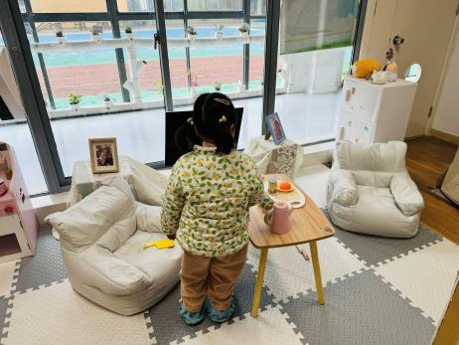 | 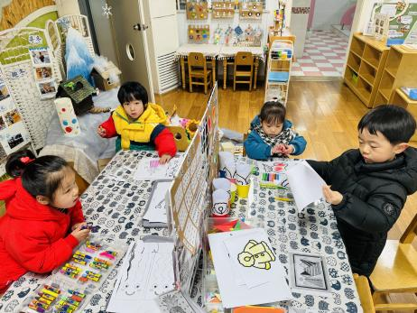 | 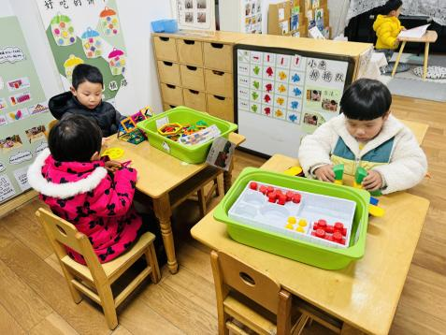
苏忆晴在娃娃家一个人做蛋糕。 | 陈清月格子画涂色，刘汐妍小鱼涂色，王子木冬天的服装涂色，小满机器人涂色。 | 朱梓嘉和黄赫景一起玩磁力片，刘佳富磁力大师搭建战斗机器人。
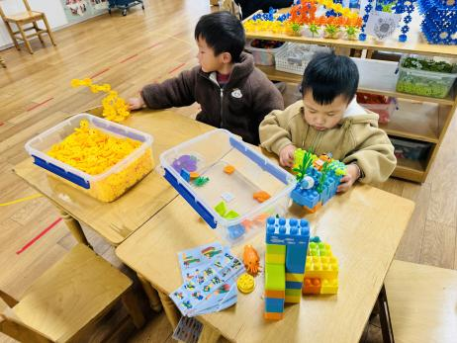 | 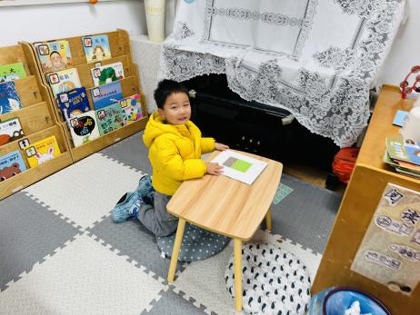 | 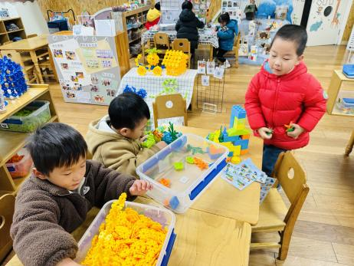
王慕阳雪花片搭建太空火箭。 | 恽修齐一个人图书角阅读《我妈妈》。 | 皮皮和谈育铭一起搭建高楼 。

※今日点心
牛奶、腰果、长鼻王、达能王子夹心饼干、比萨薄饼

※集体活动篇
《冬爷爷来了》
这是一节感知冬天特征的科学活动。冬天是一个自然季节，包括立冬、小雪、大雪、冬至、小寒、大寒六个节气，是一年中最寒冷的季节。冬天来了，树木变得光秃秃的，地面结起了厚厚的霜，气温越来越低了，人们纷纷穿起了棉袄、带起了手套、围巾。本次活动通过孩子在假期对于冬天的的所见及所带的照片，向同伴一起分享自己对冬天的感受，从而帮助幼儿更多地了解冬天的特征和周围的变化。

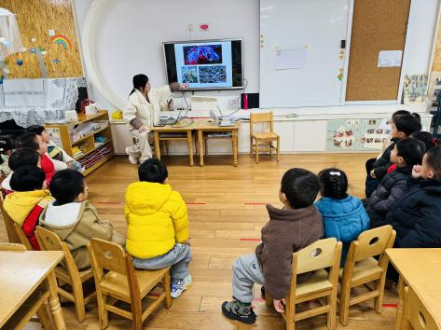 | 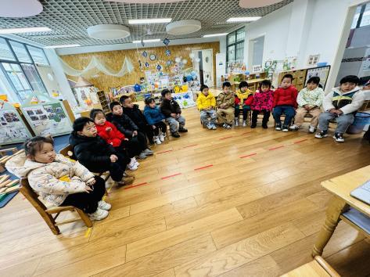
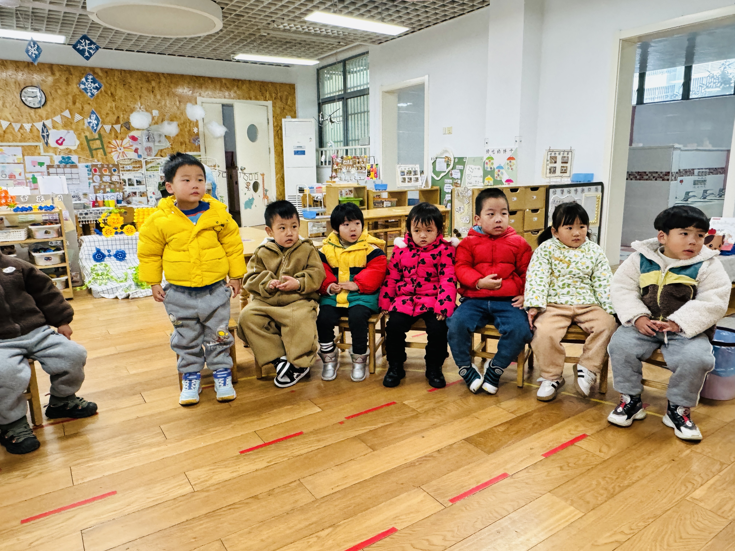 | 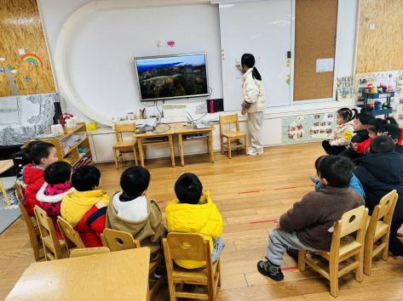
一起了解、并说一说冬天的变化。

※户外篇

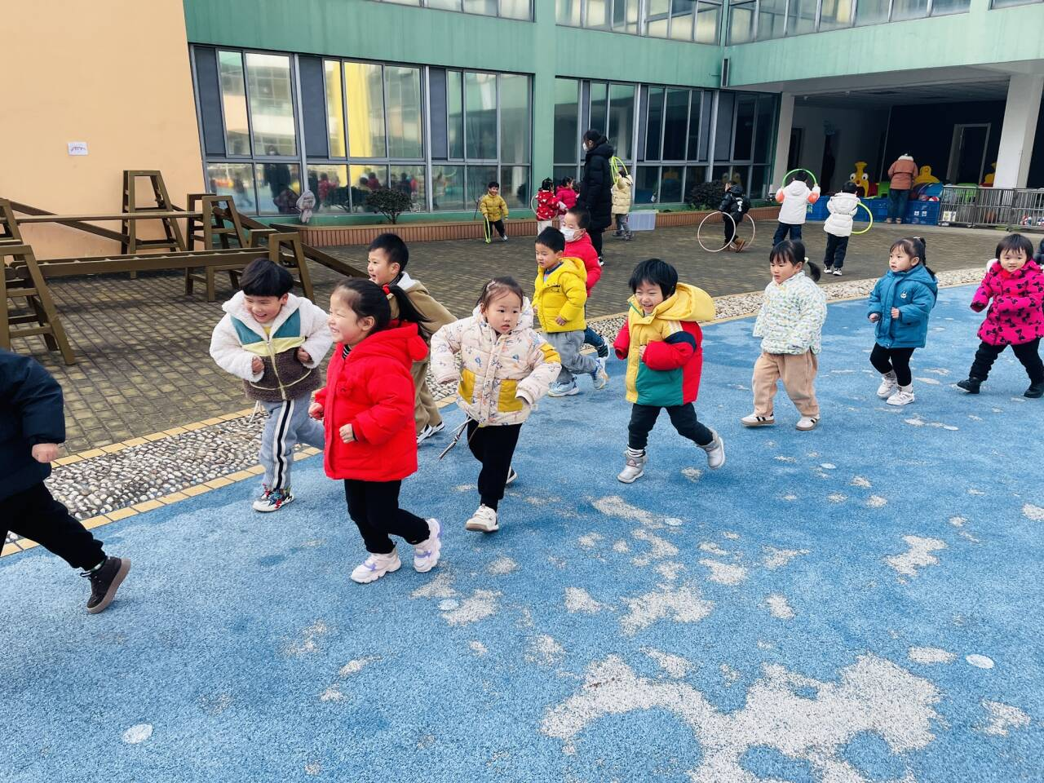 | 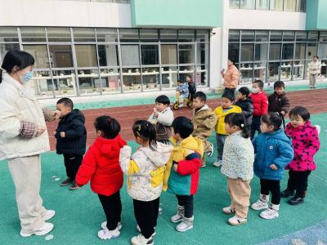 | 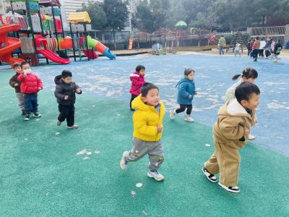
一起来跑一跑吧，这样身体很快就暖和起来哦！

※午饭篇
小米饭、茄汁龙利鱼、大白菜炒油豆腐、菠菜猪肝汤

※温馨提醒
- 近期气温渐变，温差较大，孩子们体质较弱，免疫力不是很强，容易感冒、咳嗽，为了孩子的健康，请家长朋友们注意为孩子增添衣服，注意保暖。

